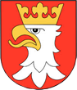
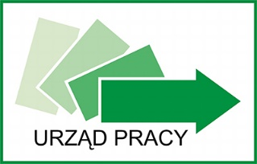

Starosta Krakowski wraz z Urzędem Pracy Powiatu Krakowskiego zapraszają do wzięcia udziału
w projekcie „HALO, DOPŁACAMY” w ramach Regionalnego Programu Operacyjnego Województwa Małopolskiego, Oś Priorytetowa VIII – Rynek Pracy, Działanie 8.2 – Aktywizacja zawodowa, Typ projektu A – Kompleksowe programy na rzecz aktywizacji zawodowej osób pozostających bez pracy.
Projekt będzie realizowany od dnia 1 czerwca 2021 roku do dnia 31 grudnia 2022 roku.

Celem projektu jest zwiększenie możliwości trwałego zatrudnienia 290 osób bezrobotnych powyżej 30 roku życia mieszkańców powiatu krakowskiego.

W ramach projektu wszyscy uczestnicy będą objęci usługami pośrednictwa pracy oraz indywidualnie dedykowanymi usługami poradnictwa zawodowego.

Założone w projekcie działania skierowane są przede wszystkim na uzyskanie trwałego zatrudnienia poprzez subsydiowane zatrudnienie (prace interwencyjne wraz ze zwrotem kosztów dojazdu). Ponadto zostanie wykorzystany potencjał osób w wieku powyżej 30 roku życia do rozwoju lokalnej przedsiębiorczości i aktywizacji zawodowej.

Wartością dodaną projektu będzie wsparcie małopolskich przedsiębiorców w odbudowie małopolskiego rynku pracy poprzez organizację subsydiowanego zatrudnienia (prac interwencyjnych) i możliwość otrzymywania refundacji przez pierwsze 6 m-cy zatrudnienia w wysokości ok. 1400 zł.
Wartość pozyskanych środków w trybie konkursowym wynosi 3 539 470,00 PLN.

